**'Event'**page

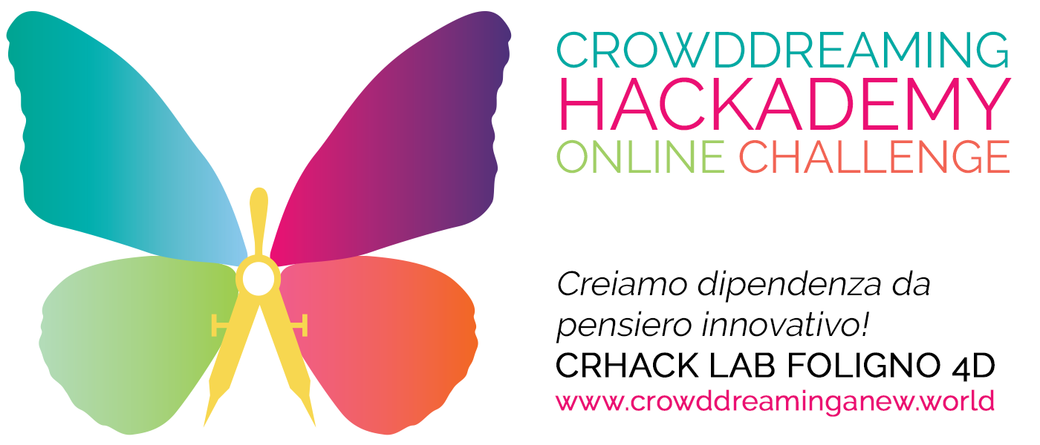

Inizio modulo

### 1. Introduction

This is the first of eight sections on the 'Event' page. On this first page you can explain what is awaiting the participants at your event.

**Title  40 /60**

Crowddreaming Hackademy Online Challenge

**Short introduction: make people want to join your challenge!** 300 / **300**

Ti piacerebbe poterti immergere in un quadro di Leonardo o imbarcarti insieme ai 1000 guidati da Garibaldi per l'unità d'Italia?

Partecipa alla nostra Crowddreaming Hackademy Online Challenge e proponi il tuo progetto di eXtended Reality per migliorare l'apprendimento delle discipline umanistiche!

### 2. Schedule

This is the fourth section of the 'Event' page. Here you can add information on the schedule and create an agenda for your DigiEduHack. You can also add information on post-events, including your agenda.

**Intro text** 296 / **300**

Due giorni, 24 ore suddivise in due sessioni giornaliere di 12 ore ciascuna, da trascorrere in parte a scuola, in parte online da casa e in parte alla ricerca del misterioso Farfasso, una farfalla-compasso che si nasconde tra i tesori del patrimonio storico e artistico delle nostre belle città!

### SCHEDULE

**12 November 08:00**

**IL RISVEGLIO DEL FARFASSO!**

Il team del CRHACK LAB FOLIGNO 4D darà il benvenuto a tutte le squadre iscritte alla Crowddreaming Hackademy Online Challange con una sessione introduttiva online.

**12 November 09:00**

**TEAM BUILDING**

Le squadre verranno invitate ad entrare nella propria stanza virtuale dove incontreranno il proprio mentore, avviando il processo di co-creazione della soluzione digitale

**12 November 11:30**

**SCHOOL WORKSHOPS**

Le squadre continuano a lavorare offline allo sviluppo degli elementi che comporranno la propria soluzione digitale. Il team del CRHACK LAB sarà sempre a disposizione online

**12 November 14:30**

**FARFASSO LOCAL QUESTS**

È ora di sgranchirsi all'aria aperta... la squadre, capitanate dal proprio docente, partono in missione alla ricerca di un Farfasso nascosto tra le vie della propria città

**12 November 18:00**

**BACK TO WORK!**

Il vostro mentore vi attende nella stanza virtuale per continuare a lavorare allo sviluppo della soluzione digitale! Connettetevi comodamente da casa e sprigionate la fantasia

**13 November 08:00**

**BUONGIORNO CROWDDREAMERS**

Ritroviamoci tutti online per conoscere le squadre che partecipano alla Challenge e scoprire, insieme a loro, i tesori svelati dal Farfasso.

**13 November 09:30**

**HACKING CHE PASSIONE**

I mentori del CRHACK LAB FOLIGNO 4D guideranno le squadre nel completare il lavoro sulle proprie soluzioni digitali, preparandosi ad una presentazione mozzafiato

**13 November 12:30**

**ESTRAZIONE DELLE ONLINE BATTLES**

Per ogni categoria di concorso verranno estratte a sorte delle coppie di squadre che andranno a confrontarsi in delle online battles per aggiudicarsi la vittoria

**13 November 14:30**

**CROWDDREAMING BATTLES**

Invitate tutti i vostri compagni, genitori e professori per sostenervi con un voto online nel confronto diretto con un'altra squadra di giovani innovatori.

**13 November 18:00**

**CERIMONIA DI PREMIAZIONE**

Una giuria di esperti selezionerà e premierà i migliori progetti tra quelli che avranno superato la fase a confronto diretto, accedendo così alla seconda fase del DigiEduHack

### 3. Prizes

This is the fifth section of the 'Event' page. Here you can feature any prizes that are associated with your event.

**Introduction text** 996 / **1000**

Crowddreaming Hackademy Online Challange prevede due classi di concorso:

- Junior, aperta a ragazzi delle scuole medie

- Teen, per i ragazzi delle scuole supeiori

Alla fine della seconda mattinata di Hackathon, il team del CRHACK LAB FOLIGNO 4D procederà all'estrazione di coppie di squadre che dovranno confrontarsi online presentando la propria soluzione e cercando di ottenere quante più preferenze possibili da parte dei membri delle altre squadre e di tutti coloro che saranno connessi allo streaming dell'evento. Una giuria esperta selezionerà il progetto più meritevole tra i cinque finalisti delle due categorie di concorso. Le squadre vincitrici si aggiudicheranno:

- una targa da esporre all'interno del proprio istituto

- una t-shirt Farfasso per ogni componente della squadra

- l'accesso alla seconda fase internazionale del DigiEduHack e la possibilità di aggiudicarsi il premio finale di € 5.000 assegnato in occasione di una cerimonia organizzata presso la Commissione Europea

Prizes image

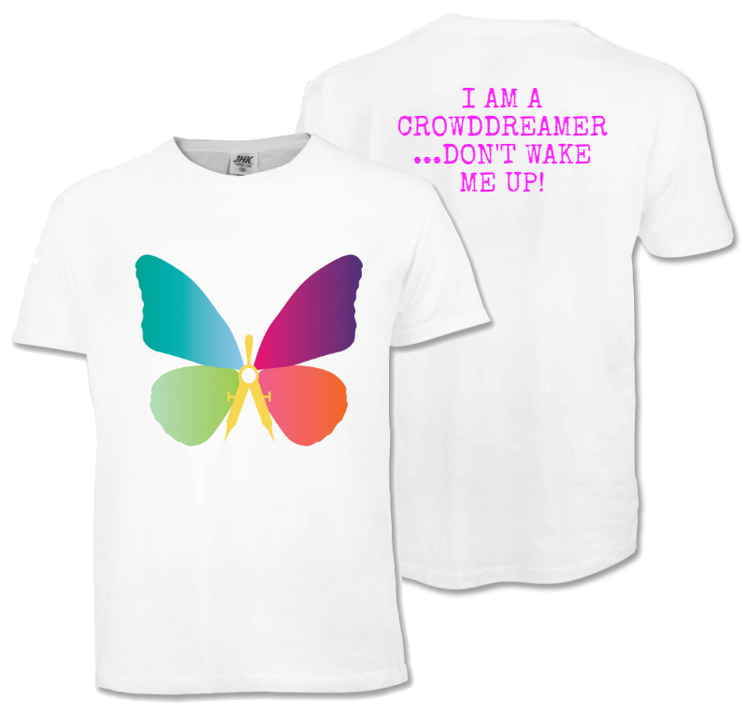

### 4. Mentors & Jury

This is the sixth section of the 'Event' page. Here you can introduce the mentors, jury or other people that are relevant for your event.

**Title** 14 /100

Mentors & Jury

**Introduction text** 290 / **300**

Per ogni classe di concorso verranno selezionate 10 squadre composte da un docente e un team di minimo 4 e massimo 6 giovani crowddreamers. Le squadre saranno supportate da mentori esperti in varie discipline digitali che faciliteranno il processo di co-creazione delle soluzioni proposte.



**Paolo Russo**

**Membro della giuria**

Presidente CRHACK LAB

[Scopri chi sono!](https://crowddreaminganew.world/2019/10/06/paolo-russo/)

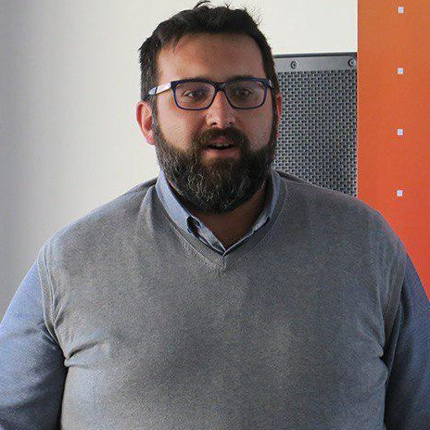

**Altheo Valentini**

**Membro della giuria**

Segretario CRHACK LAB

[Scopri chi sono!](https://crowddreaminganew.world/2019/10/06/altheo-valentini/)



**Marta Onali**

**Membro della giuria**

Vicepresidente CRHACK LAB

[Scopri chi sono!](https://crowddreaminganew.world/2019/10/06/marta-onali/)



**Giulia Ceccucci**

**Membro della giuria**

Consigliere CRHACK LAB

[Scopri chi sono!](https://crowddreaminganew.world/2019/10/06/giulia-ceccucci/)



**Emanuele De Donno**

**Membro della giuria**

Consigliere CRHACK LAB

[Scopri chi sono!](https://crowddreaminganew.world/2019/10/06/emanuele-de-donno/)



**Alberto Fecchi**

**Membro della giuria**

Consigliere CRHACK LAB

[Scopri chi sono!](https://crowddreaminganew.world/2019/10/06/alberto-fecchi/)



**Riccardo Pizzoni**

**Membro della giuria**

Consigliere CRHACK LAB

[Scopri chi sono!](https://crowddreaminganew.world/2019/10/06/riccardo-pizzoni/)

### 6. Resources

This is the last section of the 'Event' page. If you want you can add downloadable content for your participants here.

**IN QUESTA SEZIONE POSSIAMO AGGIUNGERE DELLE RISORSE A DISPOSIZIONE DEI PARTECIPANTI**

**'Challenge'**page

Introduce here your challenge, its context and the issues raised. Show off content, insert videos or images, and gain traction!

### 1. Challenge introduction

## Challenge introduction

**Challenge title** 41 /65

eXtended Reality for Humanities at schoolMust be JPG (.jpg/.jpeg) or PNG (.png) format | Max. file size 2MB

**Challenge Teaser** 97 /100

Ti piacerebbe studiare la storia, l'arte e la letteratura in Realtà Aumentata o Realtà Virtuale?

**Summary of Challenge Description** 298 /300

Sei un sognatore? Grazie alla cosiddetta eXtended Reality, oggi è possibile produrre contenuti didattici immersivi che amplificano l'esperienza formativa e la rendono più coinvolgente. Raccontaci il tuo sogno ad occhi aperti e proponi una soluzione digitale per lo studio delle materie umanistiche.

### 2. Challenge description

## Challenge description

**Goals and desired outcomes**

eXtended Reality - spesso indicato come "XR" - si riferisce a Realtà Virtuale (VR), Realtà Aumentata (AR), Realtà Mista (MR) ed altri simili mezzi di immersione.

Dopo anni di ricerca e sviluppo, la tecnologia XR ha raggiunto un punto di svolta in cui diventa accessibile a piccole imprese e consumatori, garantendo così l'introduzione sul mercato. Con oltre 4 miliardi di dollari di investimenti in tutto il mondo fino ad oggi, questo settore è destinato ad una crescita esponenziale nei prossimi anni, rappresentando un'eccellente opportunità anche per l'innovazione pedagogica e didattica a tutti i livelli del percorso di formazione.

Uno degli obiettivi della Crowddreaming Hackademy consiste nel supportare docenti e studenti ad esplorare questa nuova dimensione digitale del mondo, orientandosi tra le numerose tecnologie disponibili e sperimentandone l'applicazione nei propri contesti formativi, anche in funzione dello sviluppo di nuove competenze da spendere poi nel mercato del lavoro.

Con la partecipazione al DigiEduHack 2020 intendiamo offrire a 20 Istituti di formazione secondaria inferiore e superiore, dislocati in tutto il paese, la possibilità di rendersi protagonisti nel processo di innovazione digitale del sistema educativo europeo, dedicando particolare attenzione a quegli ambiti di studio che, per vocazione e tradizione, meno hanno beneficiato delle capacità di sviluppo ed inclusione delle tecnologie digitali a carattere immersivo.

Il nostro obiettivo è favorire un processo di innovazione generativa e di co-creazione che parta dalle proposte e dai sogni di coloro che vivono la scuola in prima persona, valorizzando le idee più dirompenti e rafforzandone la capacità di sviluppo sostenibile attraverso un approccio basato sulla contaminazione, il pensiero critico e l'impostazione pratico-progettuale.

**Available support**

La Crowddreaming Hackademy consente di scoprire continuamente e di sperimentare praticamente nuove tecnologie e metodi, soprattutto attraverso i CrHack Labs.

La Crowddreaming Hackademy svolge uno sforzo continuo per creare laboratori territoriali e online, dove garantire un accesso condiviso a tecnologie e strumenti di difficile accesso per i singoli, specialmente se giovani.

L'eclettismo, l'orientamento alla risoluzione di problemi e la capacità di apprendere bene e velocemente non si imparano sui libri. Derivano dalla pratica e dall'esperienza. La Crowddreaming Hackademy promuove esperienze formative project-based, basate sulle 4D di Divertimento Digitale e Didattica Diffusa. Si impara giocando o comunque divertendosi a far convergere dimensione oggettuale e dimensione digitale del mondo materiale e lo si fa non dentro un'aula, ma dove tale convergenza può avvenire effettivamente. "Tutto il mondo è un palcoscenico".

In questo contesto, durante tutto lo svolgimento della Crowddreaming Hackademy Online Challenge, ad ogni squadra partecipante verrà assegnato un mentore capace di recepire le proposte delle scuole e trasformarle in esperienze di co-progettazione di soluzioni digitali in risposta alla sfida descritta in precedenza.

**Expectations and requirements for the solutions and participants**

Ogni proposta che preveda l'utilizzo dell'eXtended Reality come metodo o strumento per il miglioramento dell'insegnamento e apprendimento delle materie di ambito umanistico è la benvenuta!

La competizione è aperta ad un massimo di 10 Istituti di istruzione secondaria inferiore e 10 di istruzione secondaria superiore, con sede in Italia, che si candideranno entro la mezzanotte di venerdì 30 ottobre 2020 compilando il formulario online disponibile a questo link: https://form.jotform.com/202818167607055

Le squadre saranno selezionate dai soci fondatori del CRHACK LAB FOLIGNO 4D sulla base dei seguenti criteri:

- dirompenza onirica / capacità di uscire dagli schemi della didattica tradizionale, offrendo soluzioni lungimiranti e fantastiche sull'utilizzo delle tecnologie digitali immersive

- junior ownership / dimostrazione del coinvolgimento attivo di tutti gli studenti selezionati nella fase di ideazione e descrizione della proposta di sviluppo digitale

- prontezza tecnica e openness / livello di maturità di sviluppo tecnologico della soluzione proposta e suo potenziale di apertura nei confronti di sviluppatori e utenti

Inoltre, al fine di garantire una quanto più coinvolgente esperienza formativa per tutti i soggetti coinvolti, alle squadre selezionate verrà richiesto di confermare la disponibilità di docente e studenti a partecipare a tutte le attività previste dal programma dell'evento, rispettando i tempi e le modalità di svolgimento delle stesse, in particolare:

- l'identificazione e possibilità di utilizzo di una stanza dotata di connessione Internet e sistema di videoconferenza per partecipare alle sessioni online (presentazioni, co-progettazione con i mentori, sfide bilaterali per la fase di selezione e premiazione)

- l'autorizzazione e la disponibilità a dedicare le intere giornate del 12 e del 13 novembre (dalle ore 8.00 alle ore 20.00) alla partecipazione attiva all'evento

- il supporto al team del CRHACK LAB FOLIGNO 4D nel diffondere quanto più possibile notizie e post sull'organizzazione dell'evento e sui risultati ottenuti

### 4. Resources

**IN QUESTA SEZIONE POSSIAMO AGGIUNGERE DELLE RISORSE A DISPOSIZIONE DEI PARTECIPANTI**

**'FAQs'**page

Anticipate and answer here the questions your participants may raise. As a local host, nobody knows better than you about specific, local issues!

**IN QUESTA PAGINE POSSIAMO AGGIUNGERE DELLE FAQ – AL MOMENTO NON NE HO AGGIUNTA NESSUNA**

**'About'**page

Tell here the participants about you, your organisation, your motivations. This is the place to insert links to your social media platforms and contact info.

### 1. Introduction

This is the first of five sections on the 'About' page. To make it as easy as possible for you, some general information will be added automatically to every local event website, such as a main banner title and image. You can just fill in the fields below.

**Introduction title** 62 /100

Partecipa alla prima Crowddreaming Hackademy Online Challenge!

**Introduce your event** 583 / **600**

Ti piacerebbe poterti immergere in un quadro di Leonardo o imbarcarti insieme ai 1000 guidati da Garibaldi per l'unità d'Italia?

Partecipa alla nostra Crowddreaming Hackademy Online Challenge e proponi il tuo progetto di eXtended Reality per migliorare l'apprendimento delle discipline umanistiche!

Ad ogni squadra partecipante verrà assegnato un mentore capace di recepire le proposte delle scuole e trasformarle in esperienze di co-progettazione di soluzioni digitali in risposta alla sfida descritta in precedenza. In palio la t-shirt del Farfasso e un premio finale di € 5000!

**Introduce your organisation** 742 / **1000**

CRHACK LAB FOLIGNO 4D è un’organizzazione di volontariato che offre ai giovani l’uso di un laboratorio hi-tech per esplorare la nuova dimensione digitale del mondo.

Il CRHACK LAB FOLIGNO 4D opera per:

- Creare dipendenza da pensiero innovativo e critico come base per lo sviluppo delle cosiddette soft skill e di una cultura eclettica e flessibile, dove la tecnologia viene scelta e usata coscientemente e non come atto di fede.

- Scoprire mestieri inesistenti con un futuro e addestrare i giovani a sviluppare già oggi le conoscenze, abilità e competenze richieste.

- Creare le condizioni per connettere i giovani con le imprese locali o de-spazializzate in modo che possano esercitare l’opzione di rimanere a lavorare nei loro luoghi natii.

**Contact us**



**Paolo Russo**

**Project Manager**

paolo@crowddreaming.academy

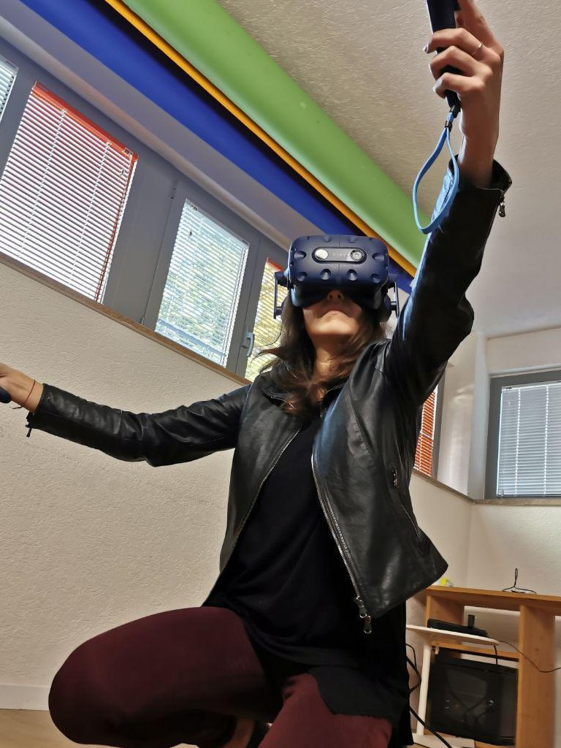

**Giorgia Marchionni**

**Community Manager**

giorgia@crowddreaming.academy



**Ylenia Cariani**

**Social Media Manager**

yleniacariani

### 2. Social media

This is the third of five sections on the 'About' page. Here you can add links to your social media accounts, as well as create a specific hashtag (#) for your DigiEduHack event.

## Social media

Facebook



Instagram



Twitter



LinkedIn



YouTube



Your own DigiEduHack hashtag

#crowddreamingchallenge

